(様式1)  広島市安佐北多目的交流広場使用申込書  (提出日 年 月 日)  広島市安佐北多目的交流広場事務局宛て  次のとおり、広島市安佐北多目的交流広場の利用を申し込みます。 (注)太枠内を記入し□には☑をいれてくだい。 |  |  |  |  |  |  |  |  |  | 広場使用希望場所 ※使用希望場所を正確に囲ってください。・書き込まれた範囲の面積に基づいて使用料を算出します。  ・申し込み後の大幅な使用面積の縮小は認めません。・広場使用についての不明な点は、事務局に相談ください。
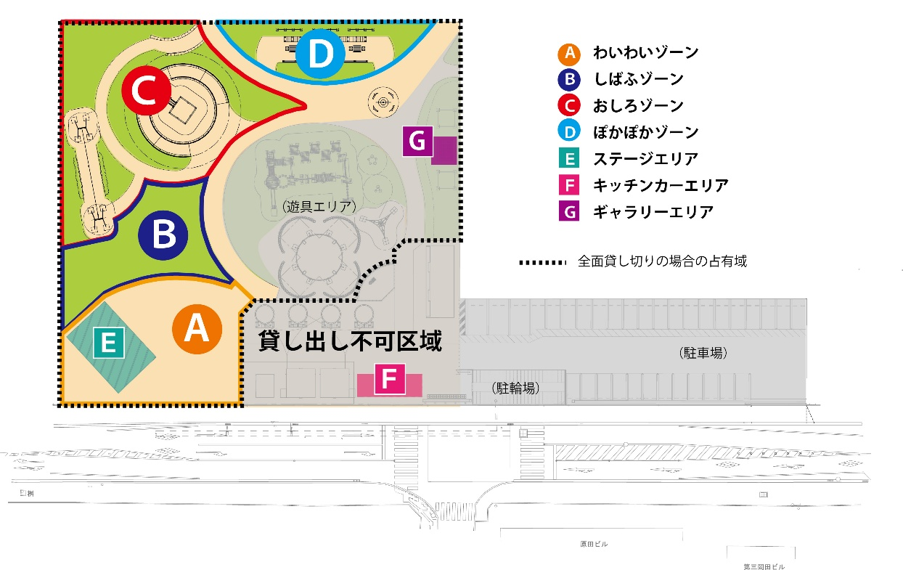
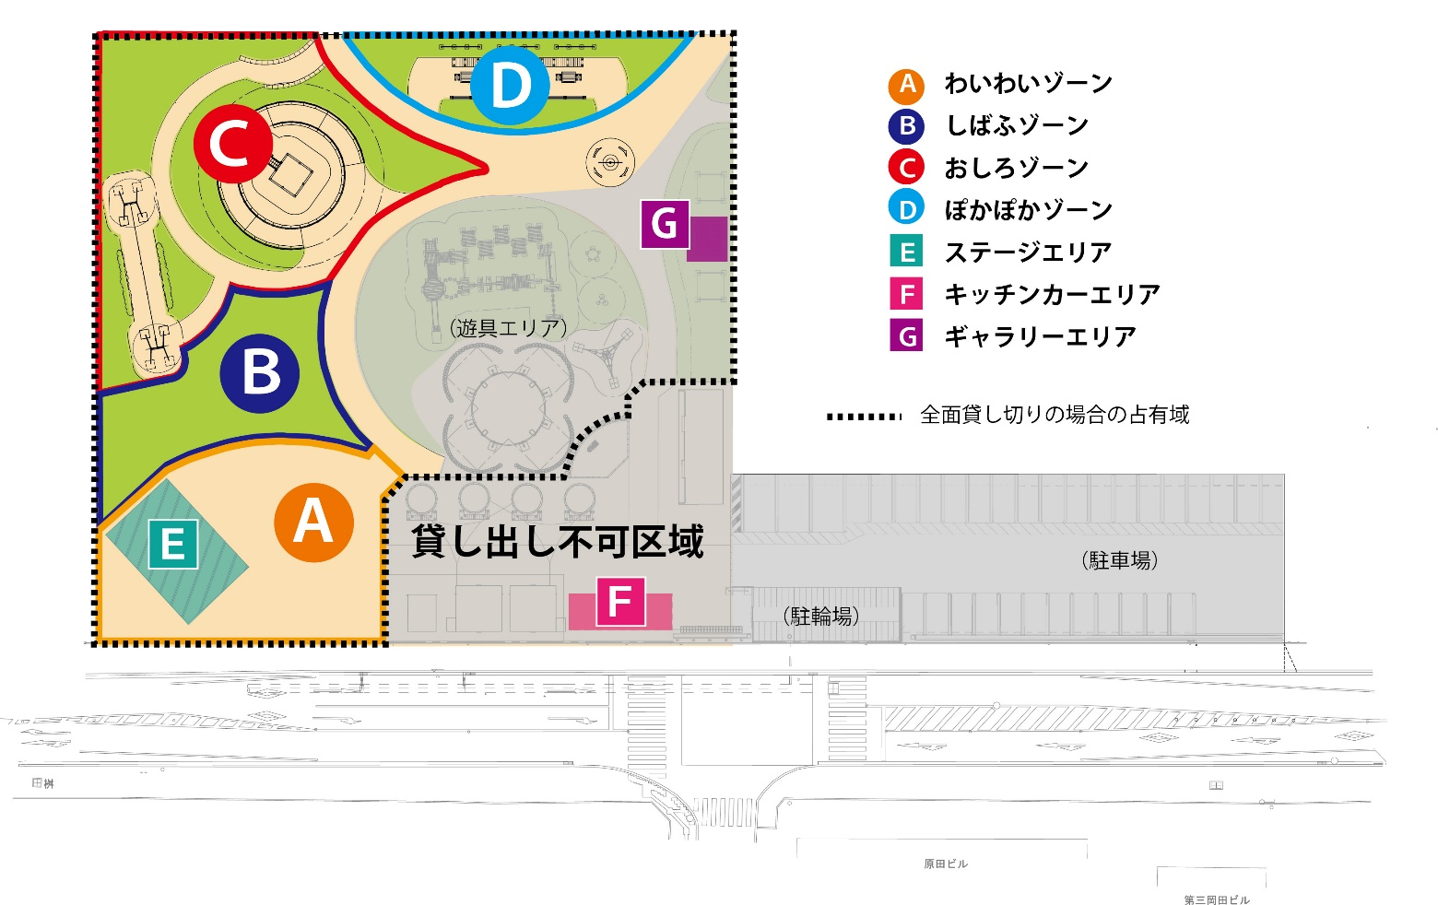
□ 私（申込者・申込団体）は、暴力団員等の反社会的勢力と一切関わりがないことを誓約します。
□ 使用の際は、広島市安佐北多目的交流広場条例及び広島市安佐北多目的交流広場条例施行規則、広島
市安佐北多目的交流広場規約、食品等事業者が実施すべき管理運営基準に関する指針等その他関係法
令に規定される事項を遵守します。
 | 団体・グループの名称 |  |  | 住所:  電話番号:  E-mail:
 | 申込者の名前（団体・グループの場合は代表者名） |  |  | 申込者の住所:  電話番号:  E-mail:
 | 行事名
 | 行事の種類  （複数回答可） |  | 販売／興行／競技会／展示会／集会／撮影（写真／映像）
 | 行事の目的・内容
 | 使用場所  （複数回答可） |  | A面(全面／半面／一部／)／B面(全面／半面／一部／)  C面(全面／半面／一部／)／D面(全面／半面／一部／)  E:ステージエリア／F:キッチンカーエリア／G：ギャラリーエリア
 | 広場全面／
 | 準備で使用する期間及び時間  年 月 日 ( ) 時 分から  年 月 日 ( ) 時 分まで ( 日間)  行事で使用する期間及び時間  年 月 日 ( ) 時 分から  年 月 日 ( ) 時 分まで ( 日間) |  |  |  |  |  | 使用する人数  来場見込み人数  人  使用する広さ  ㎡
 | 入場料 | 無・一部有・有 |  | 発電機使用 | 無・有 | 音響使用 |  | 無・有
 | 場内飲食 | 無・有 |  | 電気使用 | 無・有 | 備品使用 |  | 無・有
 | 火気使用 | 無・有 |  | 水道使用 | 無・有 | その他
※【添付資料】 団体規約 ／ 構成団体名簿 ／ 実施計画書（行事の概要が分かる資料）

